|  |  |
| --- | --- |
| **Título:** | Did you mean |
| **Elaborado por:** | Vivian Cardenas |
| **Proyecto:** | Fase 3 – Big Bang |
| **Sub- Proyecto:** | Resultados |
| **ID (Excel):** | 616 |
| **Fecha:** | 28 de Noviembre de 2017 |

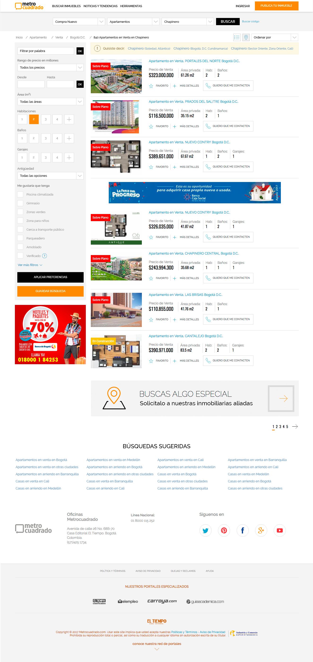

**1**

1. **Espacio para búsquedas Sugeridas:**

En este espacio se incluirán los links para las búsquedas sugeridas con las siguientes reglas:

* Cuando el usuario ingresa una ubicación y no es seleccionada del listado, en los resultados aparecerá debajo del buscador, unos textos con link a búsquedas.
* Por ejemplo, si escribe la palabra "Soledad" deberán aparecer las opciones: Soledad, Atlántico; Soledad, Bogotá. Y así según el caso que aplique.
* Dada que la búsqueda puede ser muy amplia y se hace necesaria la desambiaguación, los resultados que se mostrarán serán todos los relacionados con la búsqueda inicial del usuario, el sistema le mostrará todos los resultados de búsqueda relacionados directamente con su búsqueda inicial, solo cuando el usuario seleccione a qué ciudad o ubicación se refiere ( que podrá hacerlo en la franja naranja) el resultado y los filtros serán equitativos con esa búsqueda.
* Las sugerencias se incluirán en el header, en una franja naranja.
* Se tendrán en cuenta solo 3 opciones.
* No aparecerá siempre, solo cuando existan opciones para desambiguar.
* Se debe sugerir la ubicación, en todas las posibles ubicaciones en donde esta esa ubicación teniendo en cuenta el siguiente orden (Ciudad, Zona, Barrio Catastral, Barrio Común)



**1**

*** En móviles tendrá el mismo funcionamiento de Desktop.

<div th:each=*"d , i :* ${dym}*"* th:if=*"*${i.count **le** 3}*"*>

<a href=*"#"* class=*"dym"* th:attr=*"data-city=*${d.normalizedName}*,data-label=*${d.label}*"* th:text=*"|*${d.label} *(*${d.cityName}*)|"*></a>

</div>

$(document).ready(function(){

$(".dym").click(function(e){

e.preventDefault();

var propertyType = getFilterValueFromCookie("mtipoinmueble");

var businessType = getFilterValueFromCookie("mtiponegocio");

var slash = "/";

var location = $(this).attr("data-url");

var url = "/";

url += propertyType;

url += slash;

url += businessType;

url += slash;

url += location;

window.open(url, '_blank');

});

});